FreeD Protocol Data Delay Receive 시스템

**1. 개요:**

카메라 트랙커에서 트랙킹 정보를 UDP를 통해 FreeD Protocol Data로 전달 받을 때 영상 데이터와 트랙킹 정보인 FreeD Protocol Data가 동기화 되지 못하고, 영상이 좀 늦게 전달 됨.

이때 트랙킹 정보를 영상 데이터 도착 시점과 맞출 수 있게 지연해서 받을 수 있는 기능을 제공해 주는 시스템이 필요하게 되어 UE4용 플러그인으로 개발.

**2. API:**

◦ UDP를 통해 FreeD Protocol Data를 전달 받아 저장 하는 역할을 하는 함수.

(이 함수는 UDP를 통해 들어오는 즉시 받아서 내부 Queue에 저장 함.)

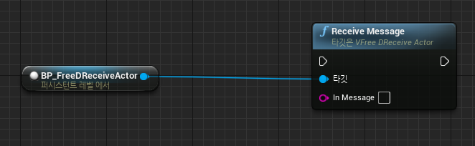

◦ Delay 후 FreeD Protocol Data를 전달 받기 위해 Callback으로 처리 될 수 있도록 Delegate에 실제 Receive 함수를 등록 할 수 있는 Delegate Event.

( Rotation, Location, Zoom/Focus 형태의 매개변수를 지원 하는 함수를 위한 Delegate)

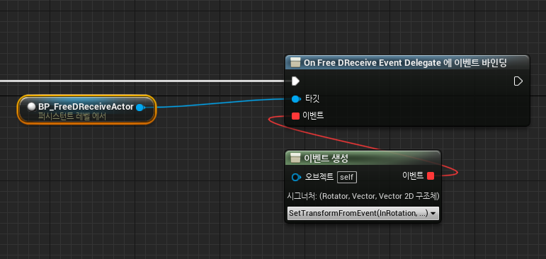

◦ Delay 후 FreeD Protocol Data를 전달 받기 위해 Callback으로 처리 될 수 있도록 Delegate에 실제 Receive 함수를 등록 할 수 있는 Delegate Event.

( FString 타입의 Message 매개변수를 지원 하는 함수를 위한 Delegate)

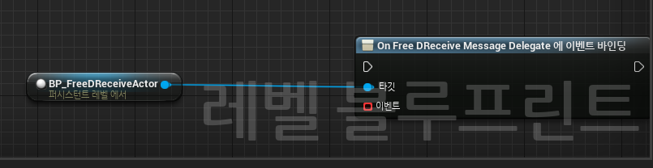

**3. FreeDReceiveActor 프로퍼티:**

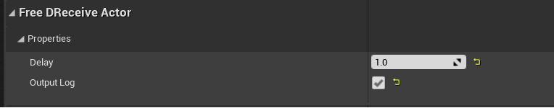

**◦ Delay:** 지연 시간 시간 설정(초단위).

**◦ Output Log:** 콘솔 아웃풋창에 로그를 출력할 지 여부를 설정.

**4. Work Flow:**

◦ 설정 작업.

초기화 시점에 UDP Receive Delegate에 ReceiveMessage 함수를 등록 해 줌.

UDP Receive Delegate에

ReceiveMessage를 등록

초기화 시점에 Delegate에 실제 FreeD Protocol형태 Data를 받아 처리 할 함수를 연결 해 줌.

OnFreeDReceiveEventDelegate

/

OnFreeDReceiveMessageDelegate

◦ 처리 과정.

OnFreeDReciveEventDelegate

Or

OnFreeDReceiveMessageDelegate

VCoFreeDReciver:

Execute()

Receive Queue

To

Intermediate Queue

UDP Receive Delegate에 연결된 ReceiveMessage 함수는 Receive Queue에 FString Message를 저장하고, Core Ticker에서 매 Tick 처리시 VCoFreeDReceiver:Execute() 함수를 호출 하면 Receive Queue에서 Intermediate Queue로 Message를 옮겨 저장 함.

설정된 Delay만큼 시간이 지났다면 바인딩 된 OnFreeDReceiveEventDelegate 혹은 OnFreeDReceiveMessageDelegate 중 하나에서 연결된 함수로 각 Delegate의 매개변수에 맞춰 데이터를 전달 함.